Початковий рівень (оберіть одну правильну відповідь)
- В якому форматі зберігається презентація
А) pptx; Б) docx; В) pub; Г) xlsx.
- Комп’ютерні презентації складаються з…
А) кадру; Б) звіту; В) слайду; Г) сторінки.
- Стиль – це
А) шаблон , який визначає кількість і взаємне розміщення текстових і графічних об’єктів на слайді;
Б) набір значень властивостей об’єктів, який має власне ім’я;
В) основний і допоміжний кольори, формат символів, графічних об’єктів, тла;
Г) бібліотека стилів для таблиць, фігур, об’єктів SmartArt.
Середній рівень (виберіть декілька правильних відповідей)
- Оберіть об’єкти слайда:
А) Фонове зображення; Б) макет;
В) Заголовок слайда; Г) Порядковий номер;
Д) Текстові об’єкти; Е) Графічні об’єкти.
5. Розташуйте етапи додавання анімаційного ефекту до об’єкта по порядку:
А) Відкрити вкладку анімація;
Б) Вибрати у списку потрібні ефекти анімації;
В) Вибрати об’єкт на слайді;
Г) Відкрити список ефектів вибором кнопки Додати в групі Анімація.
6. Розташуйте у відповідності.
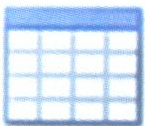
А) 1) Додати рисунок;

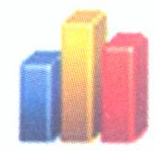
Б) 2) Графіка;


В) 3) Додати таблицю;

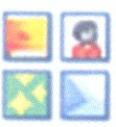
Г) 4)Додати діаграму.

Достатній рівень
- Редактор презентацій – це…
- Скільки є режимів показу презентації? Назвіть їх.
Високий рівень
- Які типи макетів слайдів ви знаєте? Що може бути розміщено на слайдах?

